Ministère de l'Habitat, de l'Urbanisme et de la Politique de la ville.
Direction de l’Aménagement du Territoire

Séminaire national

« Les oasis, un potentiel de développement et d’opportunités »

Mars 2012

Note de cadrage

Contexte
Les oasis ont toujours joué pendant des siècles un rôle décisif dans l’histoire de notre pays. Elles ne sont pas seulement dépositaires d’un patrimoine territorial et naturel de valeur inestimable, mais forment aussi une zone tampon représentant un pont bioclimatique national et continental entre la zone tropicale et la zone méditerranéenne.
Conscient du rôle socio-économique et écologique que joue les oasis, le Maroc accorde une attention particulère à ces territoires propices mais fragiles. L’urgence d’intervention a été confirmée par la Charte Nationale de l’Aménagement du Territoire et le Schéma National de l’Aménagement du Territoire qui recommandent de faire de la sauvegarde des oasis, une urgence nationale prioritaire aux regards des diffciultés que connaît l’espace oasien.
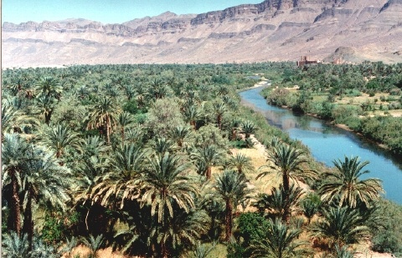A cet effet, et outre la promulgation de la loi pour la préservation et la valorisation des palmeraies, une stratégie d’Aménagement et de Développement des Oasis, a été élaborée en 2004, par la Direction de l’Aménagement du Territoire. Les orientations deladite stratégie sont mises en œuvre dans le cadre de programmes de développement territoriaux initiés, en collaboration avec les partenaires nationaux et territoriaux et avec le concours des organismes internationaux :
- Le Programme Oasis Sud (POS) initié par l’Agence de Développement des Provinces du Sud et le PNUD couvrant les provinces de Guelmim – Tata- Assa/Zag ;
- Le Programme Oasis Tafilelt (POT) initié par la Direction de l’Aménagement du Territoire et le PNUD dans la région de Tafilalet ;
- Le Programme de Développement Local Intégré de l’Oriental (DéLIO) initié par l’Agence de l’Oriental et le PNUD à Figuig ;
- Le Programme de développement des oasis de Draa initié par la DAT dans la province de Zagora (POD).
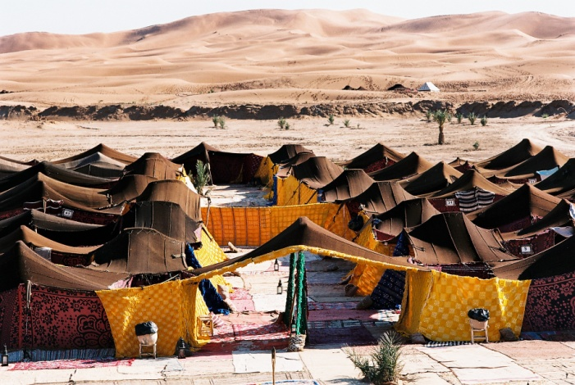
Basés sur une approche territoriale, ces programmes visent à accompagner les acteurs locaux, notamment les collectivités locales, à élaborer et mettre en œuvre une planification locale stratégique pour un développement durable des oasis. Une démarche qui s’inscrit dans les grands chantiers engagés par le Maroc en matière de lutte contre la pauvreté, de démocratie locale, des droits humains.

Ces programmes s’intègrent parfaitement dans la mise en œuvre des politiques et stratégies nationales dont notamment , la Stratégie Nationale de Développement Rural ; le Plan Maroc Vert , le Plan d’Action Nation de Lutte contre la Désertification et la Sécheresse…

Ils incarnent également les engagements pris par le Maroc dans le cadre des conventions internationales notamment les Conventions de Lutte contre la Désertification, Changement Climatique et Diversité Biologique) et la mise en œuvre des Objectifs du Millénaire pour le Développement.

Conscients des défis majeurs de la sauvegarde et du développement des zones oasiennes tant au niveau national que planétaire, le Maroc et ses partenaires de coopération organiseront un séminaire national fédérant et mobilisant les différents programmes, parties prenantes et le public autour de la thématique : « Les oasis, un potentiel de développement et d’opportunités ».

Objectifs du séminaire

- Faire un état des lieux des territoires oasiens en terme de potentialités, de contraintes mais aussi d’expériences des différents acteurs et bailleurs de fonds ;
- Identifier les actions communes et transversales en vue de fédérer les efforts et converger les moyens d’une manière efficace et efficiente dans ces espaces propices mais fragiles ;
- Créer un réseau d’expert œuvrant pour le développement des oasis avec la mise en place d’un SIG dédié aux oasis.

3. Lieu de l’événement et date

Lieu : Cet événement, qui se veut un moment fort de partage et de mobilisation, se déroulera dans la province de TATA et sera une occasion unique pour tous les participants de découvrir et d’apprécier la vie oasienne et ses défis et d’avoir des moments de partage avec les populations locales.

Dates: 2 jours

Langues de travail : Arabe, Français

Participants :
- 183 participants du Maroc
- 5 experts et représentants d’organisations internationales
- 20 médias.

4. Déroulement du Séminaire

Le séminaire se déroulera selon les principales étapes suivantes:

I / Une séance plénière et trois ateliers dressant l’état des lieux des oasis et suscitant des engagements politiques en faveur de leur développement.

A/ Etat des lieux des Ressources naturelles du milieu oasien

- Les ressources hydriques en zones oasiens :
- Etat des ressources en eau dans le contexte des CC Gestion des retenues d’eau (cas des barrages Hassan Addakil et Mansour Eddahbi) (les agences de bassins Hudrauliques) ;
- Gestion intégrée des ressources en eau dans le secteur Agricole (ORMVAT) ;
- La gestion de l’eau et les systèmes de cultures dans les oasis (comparaison entre les différentes oasis
- Les énergies renouvelables au service des zones oasiennes :
- Énergie solaire photovoltaïque au service de l’agriculture oasienne et périmètre urbain (éclairage public) ; équipement des puits, type de matériaux à utiliser, à expérimenter /MASEN
- Énergie éolienne pour l’équipement de petites infrastructures (écoles rurales, foyers féminins) /ADEREE) ;
Iii. Une biodiversité d’une richesse inestimable (rôle écologique, écotourisme, valorisation des ressources de terroirs)

B/ Les expériences

- Perspectives de développement des oasis (de la stratégie à l’opérationnalisation (SADO, POT, POS, POF, POD ) : DAT, Houmaimid, ADO, Inspection Régionale de Souss Massa Draa ;
- La planification urbaine dans le système oasien (SDAU de Draa)/ Ait Hamza ;
- Contribution de la société civile à la sauvegarde des oasis (RADDO, Oasis Verte (Maroc),…
- Economie de qualité dans les RBA (gîtes, clés vertes, route du majhoul, écomusée des khettaras, …) ;
- PACC pour des oasis résilientes (gouvernance de l’eau) /PNUD ;
- Expérience de la Fondation Mohamed VI dans le milieu oasien ;
- Les oasis, un milieu de prédilection pour la promotion de la croissance verte.

II .Tables rondes autour des 3 thématiques suivantes :

- Approche territoriale et modèles de gestion oasienne (témoignages : des Associations des différentes zones oasiennes) animé par M FIKRAT/DAT ;
- Gouvernance et cadre réglementaire actuels : cas des oasis (plans de développement communaux, application des lois…DGCL/animé par M. Chadali) ;
- Education et sensibilisation, communication et formation professionnelle / animé par M. TIJANI /FM6

III. Des visites de terrain (Des visites de projets modèles en matière de gestion durable des oasis (agro écologie, écotourisme, valorisation des produits de terroir, sauvegarde et valorisation du patrimoine historique et culturel).

5. Partenaires du Séminaire

Organisateurs :

- Ministère de l’Habitat de l’Urbanisme et de la Politique de la ville ;
- Fondation Mohamed VI pour la Protection de l’Environnement ;
- L’Agence pour la Promotion et le Développement Economique et Social des Provinces du Sud du Royaume ;
- LA Direction Générale des Collectivités Locales (Ministère de l’Intérieur) ;
- Le PNUD ;
- L’ANDZOA

En Collaboration avec :

- L’Agence de Développement de l’Oriental (ADO) ;
- Le Ministère de l’Energie, des Mines, de l’Eau et de l’Environnement ;
- Le Ministère de l’Agriculture et de la Pêche Maritime ;
- Le Haut Commissariat aux Eaux et Forêts et à la Lutte contre la Désertification ;
- Autres donateurs et ministères.

6. Attendus du séminaire
- Réseau de Soutien au développement durable des Oasis ;
- Vers la création d’un SIG sur les oasis marocaines ;
- Actes du séminaire.

7. Programme Provisoire à établir

